二维码打印、更换操作说明

- 打开二维码打印模板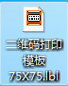
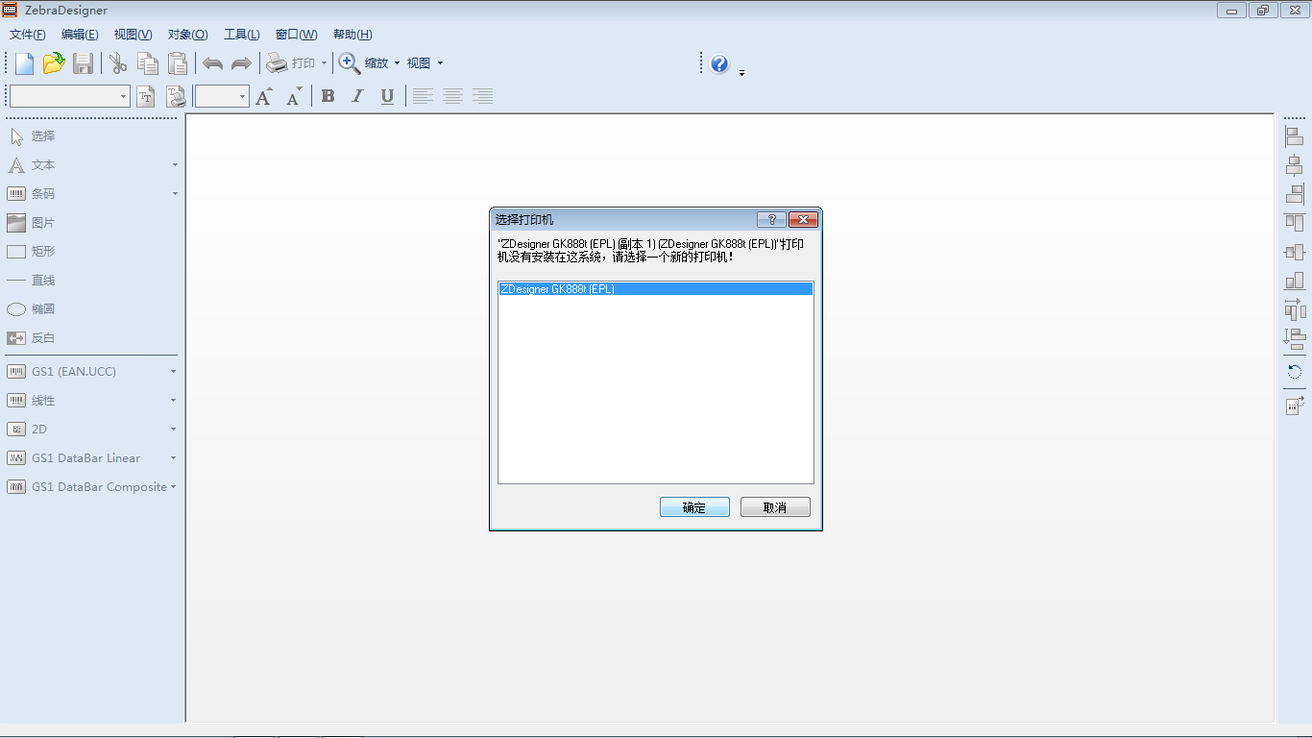
- 选择打印机—确定
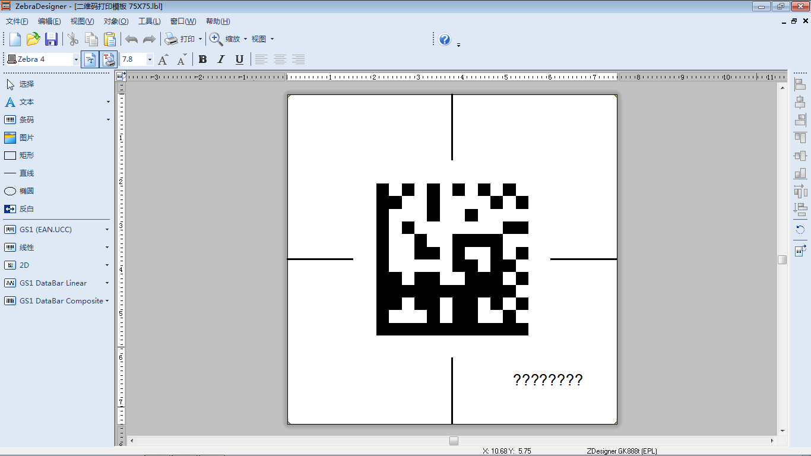

- 计数器设置
①正常码（8位二维码，例08000123、08000234等，客户端电子地图也有显示对应码值）
▲双击“？？？？？？？？”，编辑打印二维码值；
▲起始值（填需要打印的8位二维码数值，其它的不用更改，下一步直至完成）；
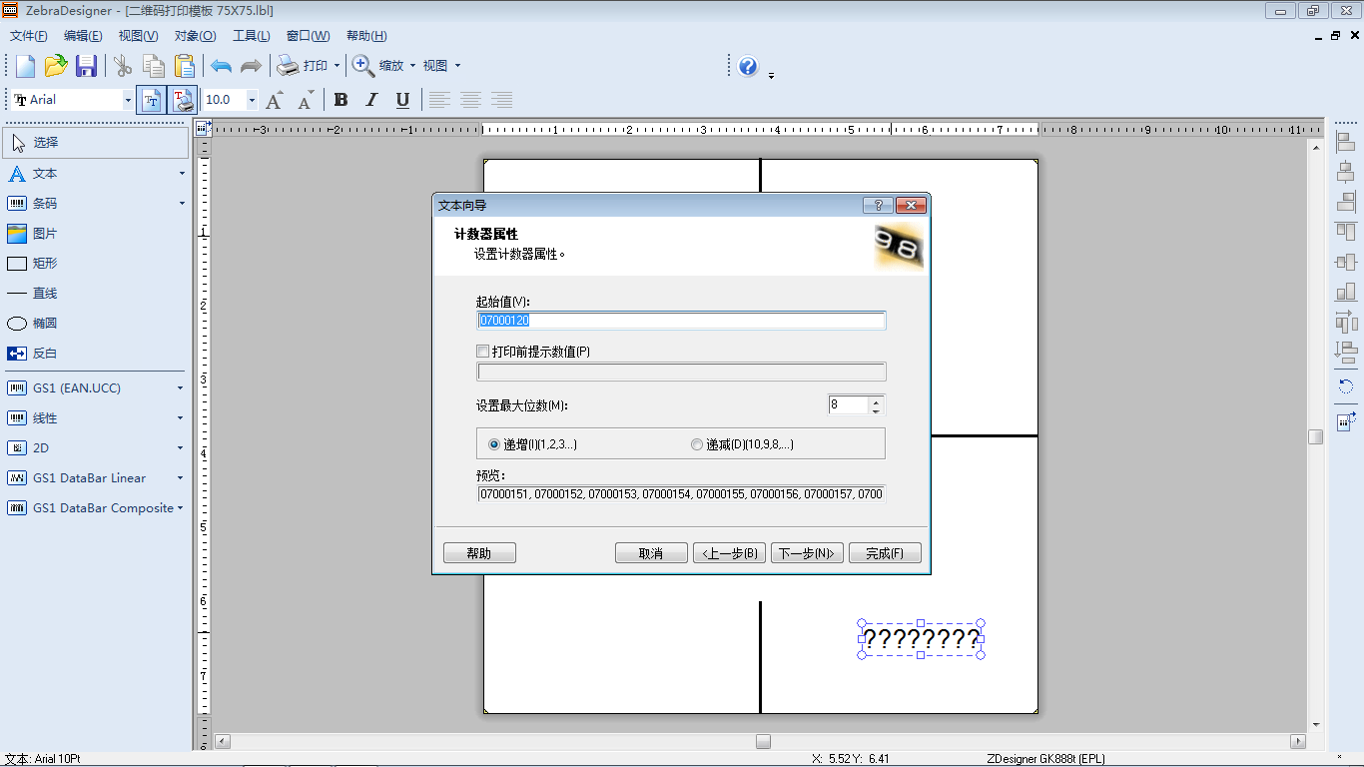
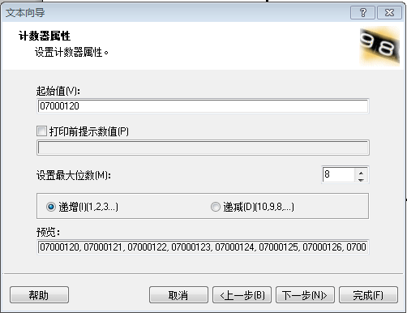
▲双击二维码,再次设置打印二维码值（填需要打印的8位二维码数值，其它的不用更改，下一步直至完成。

②辅助码（弧线转弯处、充电桩处，例（12345,54321）、(11111,22222)，地图中不显示）
▲双击“？？？？？？？？”，辅助码值即辅助二维码位于地图中的坐标值，横纵坐标用英文逗号隔开；先设置最大位数 —（12345,54321）为11位，然后填入坐标值，下一步直至完成即可；
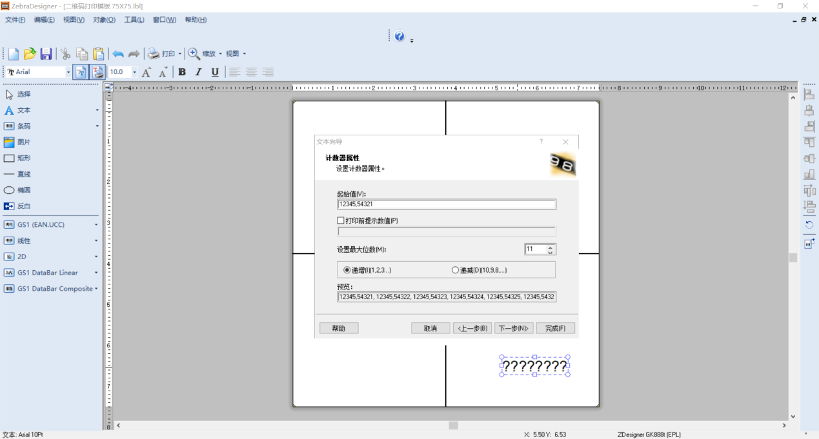
▲双击二维码,再次设置打印二维码值（更改最大位数，填入需要打印的辅助二维码数值（步骤同上），下一步直至完成；
▲调整放大因子，选中二维码—右键—条码属性，调整X、Y方向放大因子（X、Y相同），上步骤中最大位数11对应放大因子19，最大位数10对应放大因子20，打印完毕可进行检查（二维码边长35mm），也可与正常码对比，正常码边长为35mm。
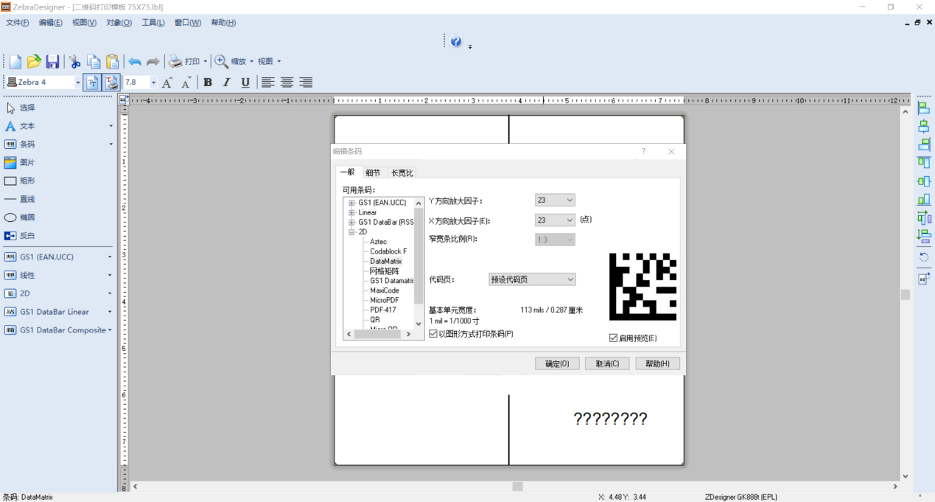
- 打印机设置
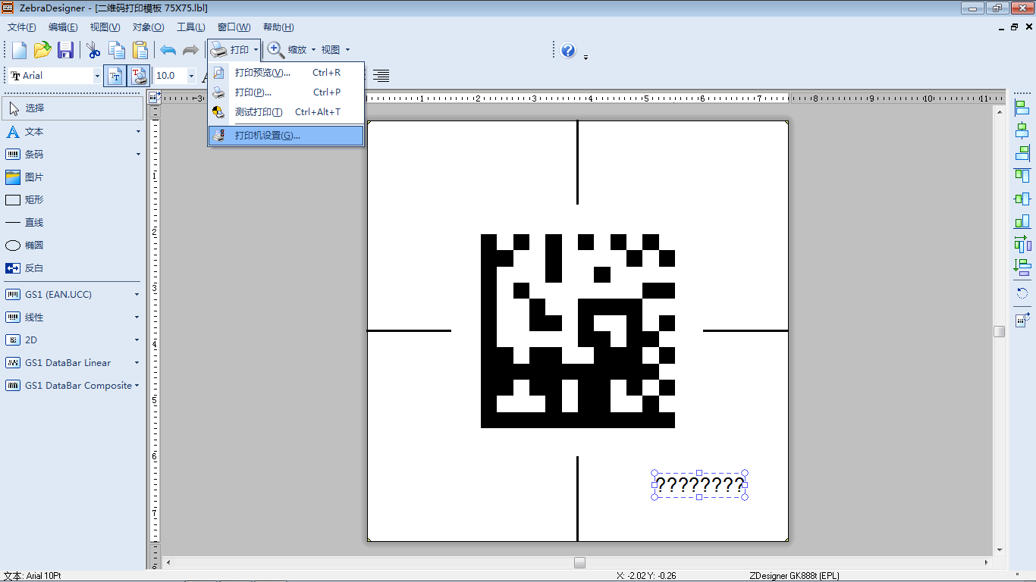
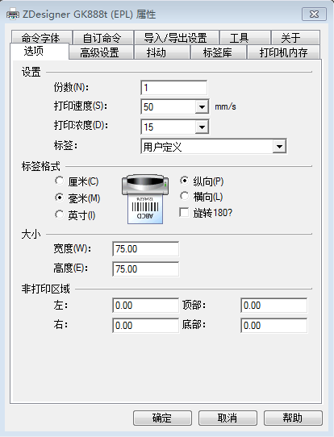
- 打印二维码
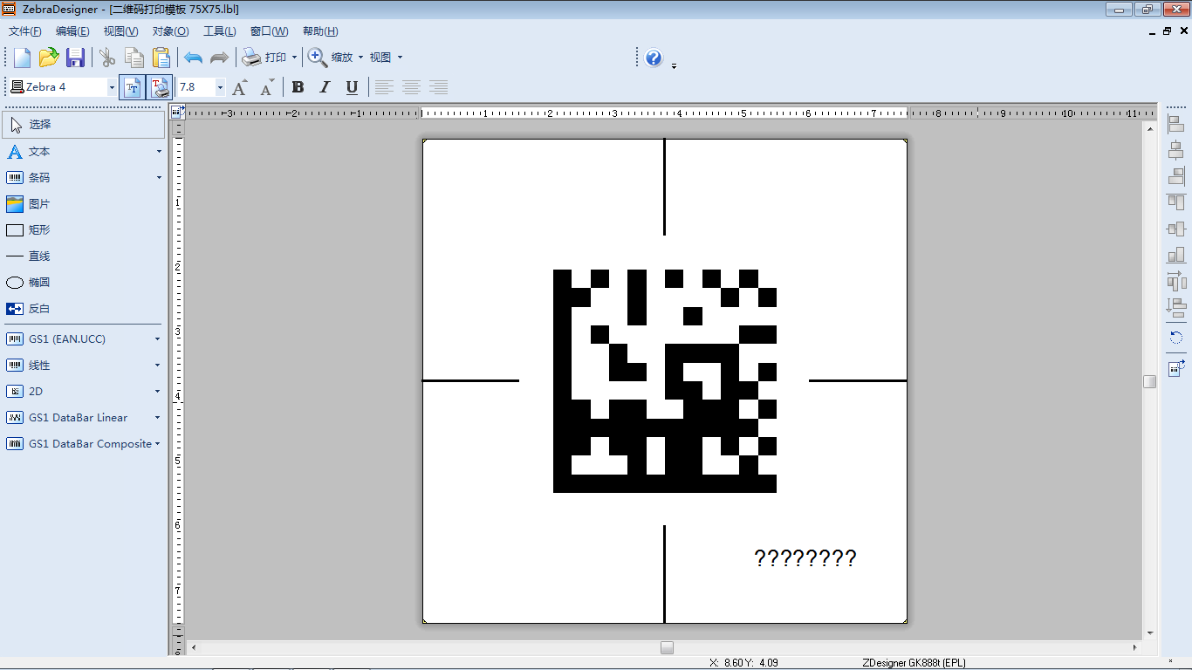
▲打印预览
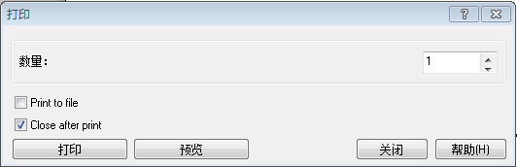
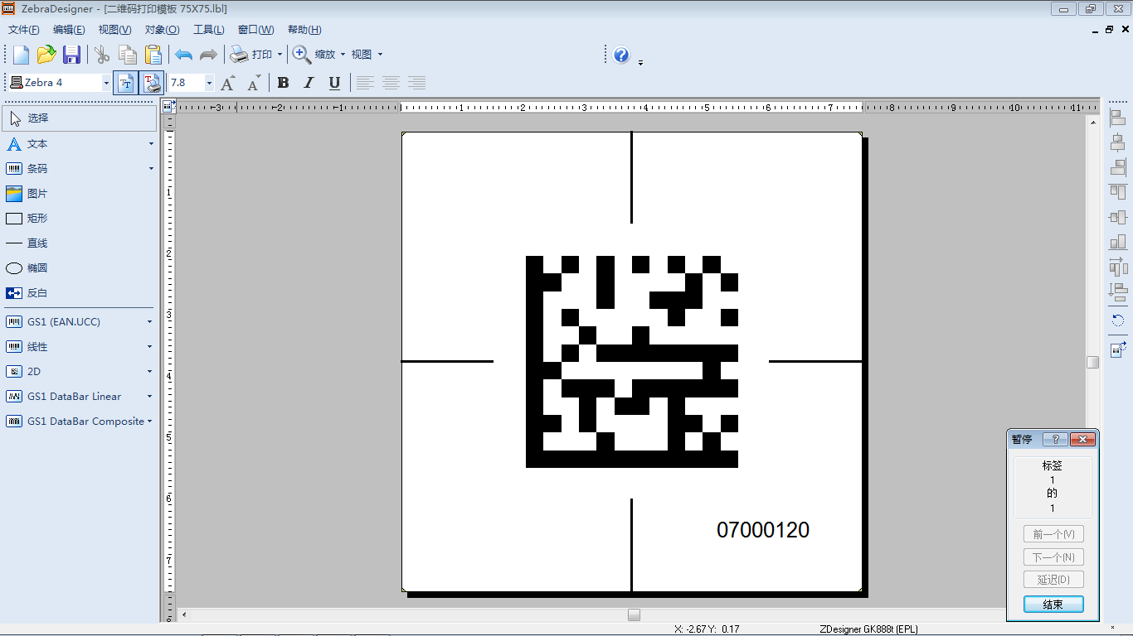
▲选择打印数量，1=只打印一张计数器设置的起始二维码（07000120），2=07000120+07000121,3=07000120+07000121+07000122，以此递增类推（正常码可连续打印，辅助码只需单个打印），点击打印即可

- 更换二维码
▲延原二维码十字垂线作辅助线，清除原有二维码与保护膜，补全十字辅助线，将新的二维码十字线与十字辅助线重合粘贴（注意二维码粘贴方向，可参考其它二维码），地板上画的辅助线可用酒精擦除，最后贴上保护膜即可（注意保护膜不要有气泡）。
